教育大数据处理与智慧校园
建设研讨会
（2016年度）


主办单位：广西师范学院
承办单位：科学计算与智能信息处理广西高校重点实验室
协办单位：广西智慧城市研究会
广西师范学院网络与教育技术中心
广西师范学院计算机与信息工程学院

2016年6月19日

会议议程
会议主题：研讨教育大数据处理和智慧校园建设关键技术，指导和促进广西师范学院相关学科的科研工作和智慧校园建设工作。
时间：二0一六年六月十九日

地 点：广西师范学院明秀校区鸿远楼409

时间 | 报告人 | 内容 | 主持人
14:30-14:35 | 介绍与会领导和专家 |  | 闭应洲
14:35-14:40 | 元昌安 | 校领导致辞 | 闭应洲
14:40-14:50 | 参会人员合影 |  | 闭应洲
14:50-15:40 | 陈恩红 | 教育大数据分析、挖掘与应用 | 闭应洲
15:40-16:10 | 刘胤田  张海清 | 基于教学大数据的教学质量评价体系与校园保卫系统建设 | 闭应洲
16:10-16:40 | 段磊 | 关于大数据工程实践的几点思考 | 闭应洲
16:40-17:10 | 杨应 | 网络全景摄像机在智慧校园的应用 | 闭应洲
17:10-17:40 | 兰瑞乐 | 广西师范学院智慧校园建设现状及规划 | 闭应洲
17:40-18:10 | 与会专家对广西师园智慧校园建设建言献策 |  | 闭应洲
18:10-18:20 | 校领导总结 |  | 闭应洲
18:30-20:30 | 晚宴（明秀校区食堂锦桂轩）

主题报告
主题报告
主题报告：教育大数据分析、挖掘与应用

摘要: 随着教育领域信息化手段的飞速发展，教育教学以及学生日常生活过程中产生的多源异构数据日益丰富，对这些数据深入分析与挖掘，将有助于进一步提升教育教学水平、实现学生学习的个性化。本报告将首先介绍教育大数据的分析与挖掘面临的挑战问题，并结合实际介绍我们在教育大数据的数据融合、建模、预测分析等的相关研究成果。

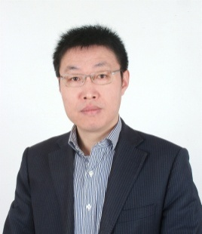
陈恩红：中国科学技术大学计算机学院教授、博士生导师，国家杰出青年基金获得者，安徽省“特支计划”创新领军人才。现任计算机学院副院长、语音及语言信息处理国家工程实验室副主任、安徽大数据应用协同创新中心主任、安徽省计算机学会理事长，中国计算机学会理事。2014年全国数据挖掘会议程序委员会主席、2015年中国计算机大会（CNCC 2015）程序委员会共同主席、2015年全国大数据会议程序委员会主席等。在包括TKDE、TMC、TKDD、TIST，以及KDD、SIGIR、ICDM、CIKM等在内期刊、会议上发表论文100余篇，获KDD 2008最佳应用论文奖、ICDM 2011最佳研究论文奖、
SDM2015最佳论文提名，2012年教育部自然科学二等奖。

主题报告
特邀报告：基于教学大数据的教学质量评价体系与校园保卫系统建设

摘要：
智慧校园之教学质量评价：教学过程产生的大量基础数据构成教学大数据，包括课程准备过程中的试题库数据、资源库数据、教务安排数据，授课过程中的考勤数据、课堂提问数据、作业数据、实训数据、量化管理数据，授课后的评教评学数据、考试数据、考核测评数据、教学成果数据等，这些数据往往蕴含了对教育教学十分重要的知识。教学评价指标数据的收集和模糊分析，数据挖掘等分析方法的使用，以及教学质量决策模型的构建，使得隐藏在基础数据中的有用的信息得以获取。阶段性和迭代式的定量和定性的分析达成了预警报警、主动干预并有效的保证了教学质量目标。该研究着重点在于精细化评价指标和阶段性质量的可追溯性，实现了对教学的全过程化的精准评价与预测。

智慧校园之保卫系统：面向学校车辆人员门禁管理、校园安防、校园大型活动管理、以及校园消防管理，利用车辆识别技术、人脸识别技术、可视化技术、音视频通话技术，解决大门车辆免刷卡不停车出入问题，大门、宿舍人员快速识别便捷出入问题，校园视频监控、安防巡查、消防报警等问题。并根据车辆人员门禁出入数据、视频监控数据进行校园保卫大数据分析，实现智能门禁管理和智能安防。保卫系统的建设基于校园现有安防系统、门禁系统、消防系统的设备进行升级改造，充分保护前期建设投入，降低部署成本，实现在一个信息化平台完成学校保卫工作。
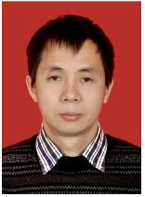
刘胤田：博士毕业于四川大学、应用数学博士后，现为成都信息工程大学教师，教授、研究生导师，主要研究方向为信息集成与可视化应用，发表学术论文30余篇，SCI/EI检索25篇，其中以第1作者和通信作者发表科研学术论文15篇，已被SCI/EI检索12篇，获得发明专利2项、软件著作权5项、产品登记3项。
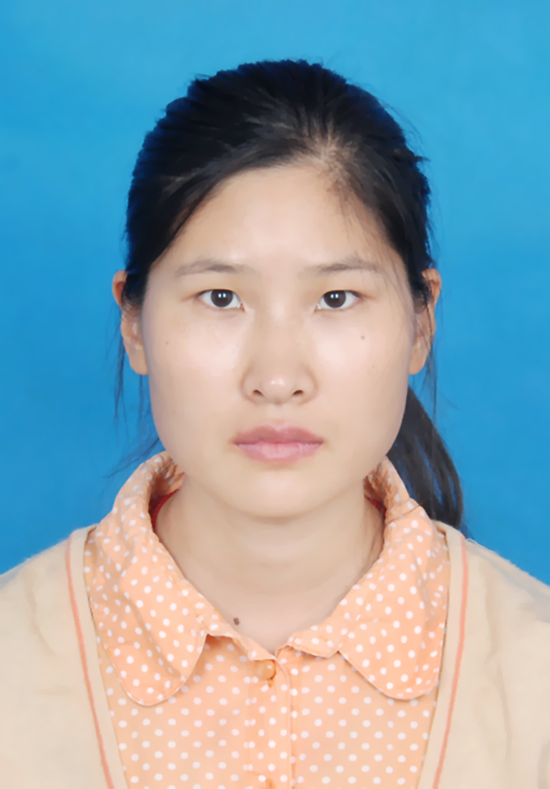
张海清： 博士，毕业于法国里昂2大，现为成都信息工程大学教师，法国里昂1大博士生导师，主要研究方向为数据挖掘与智能计算。是国际会议IFIP (International Federation of Information Processing)、PLM Maturity SIG组织的活跃成员，在博士期间先后参与了将近10次的国际会议。是多个国际交流小组的主要成员，并多个国际期刊的审稿专家。近5年发表科研论文20篇（第1作者18篇），其中5篇SCI/Scopus (在国际JCR排名中的高级期刊) 期刊，4篇产品生命周期核心文章（研究该领域的首选期刊，leading research Journals and conferences of PLM in European），11篇EI，1篇中文核心。

主题报告
特邀报告：关于大数据工程实践的几点思考

摘要：
大数据技术让孤立、零散的信息得到了有效整合、利用，数据蕴含的价值得以发挥。然而，现实问题所具有的语义复杂、异构多源、海量高维、动态多变等特点，又对大数据应用提出了新的挑战，我们该如何应对?在这个报告中，我将结合我近年来在医学、电力、生命科学等领域的大数据挖掘研究工作，谈一些关于大数据工程实践的个人思考。

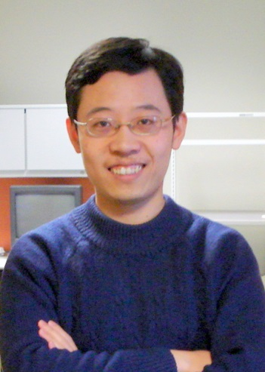
段磊：四川大学计算机学院副教授，中国计算机学会（CCF）高级会员、CCF数据库专业委员会委员。研究兴趣为数据挖掘与知识工程，研究领域包括：分类预测、时间序列、对比挖掘、进化计算、医学/生物信息分析、知识管理、大数据计算。作为负责人主持了国家自然科学基金项目、教育部博士点基金项目、中国博士后科学基金、软件工程国家重点实验室开放基金项目、卫生公益性行业科研项目子课题等多项科研项目。已获软件著作权2项，发明专利1项。目前发表论文逾70篇，其中SCI/EI检索30余篇。获得PAKDD 2014最佳论文奖、NDBC 2014萨师煊优秀学生论文奖（指导教师）。

主题报告
特邀报告：网络全景摄像机在智慧校园的应用

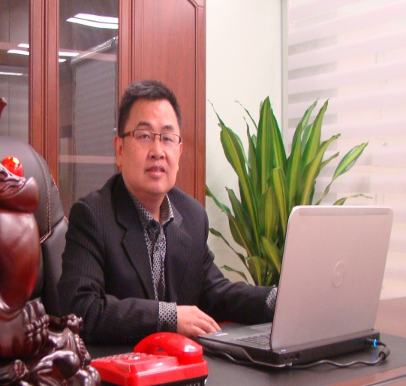
杨应博士：广西智慧城市研究会专家委员会副主任兼广西智慧城市研究会智慧3D专业委员会会长，北京动态时空有限公司总经理；海外归留学人员；一位国际上知名的计算机图形图像仿真和多媒体专家，也是一个国际型高科技企业家，具有多年的先进3D动画和虚拟现实技术软硬件产品开发和销售、及高科技企业的领导和管理经验。曾在著名的瑞士联邦高等工业大学LIG图形实验室及日内瓦大学MIRALAB实验室任助理研究员攻读并取得3D动画及虚拟现实技术博士学位，曾在美国和加拿大多个著名三维图形及动画软硬件公司，包括Alias、ATI、AMD,任高级工程师及技术开发经理。在国际著名的顶级学术会议（包括SIGGRAPH）、学术杂志、学术专著里发表过几十多篇学术论文，并拥有多项国际上领先的计算机三维动态图形及仿真专有技术，以及多项先进的软件著作权。
杨应博士归国创业后，成功地承担和开发了多个高科技项目，自主创新和开发出多项虚拟现实软件技术和产品，取得二十多项自主创新软件著作权和产品，在国内相应行业进行推广和应用。其自主知识产权的、具备世界先进水平的旗舰产品DynaVR-Net分布式立体互动网络信息系统平台，获得了北京市科委、发改委、城建委、经信委、中关村管委联合颁发的自主创新产品证书的殊荣。 2015年发明世界上第一款网络全景摄像机及相应软硬件一体化应用系统。其公司技术和产品已在以下技术领域得到了广泛应用：三维动画与全景视频、现场全景照相测量、三维现场复原及案情模拟分析、网上立体商城及立体产品展示、建筑规划立体展示、立体数字城市、三维数字旅游、立体互动科博馆、军事模拟仿真、工业仿真及虚拟维护等，取得良好的社会效益和经济效益。

会议机构

主席：
元昌安 广西师范学院 副校长
组委会主席：
王汝凉 广西师范学院计算机与信息工程学院 院长
吴海斌 广西智慧城市研究会 会长
兰瑞乐 广西师范学院网络与教育技术中心 主任
组委会副主席：
闭应洲 广西师范学院计算机与信息工程学院 副院长
林倍锋 广西智慧城市研究会 秘书长
陆建波 广西师范学院计算机与信息工程学院 副院长
杨上影 广西师范学院网络与教育技术中心 副主任
成员：
覃 晓 广西师范学院计算机与信息工程学院软件工程系 主任
霍雷刚 广西师范学院计算机与信息工程学院计算机科学技术系 主任
黄 敏 广西师范学院计算机与信息工程学院办公室 主任

会议地点导图
会议地点：广西师范学院明秀校区鸿远楼409室

地 址：广西南宁市明秀东路175号

广西师范学院明秀校区示意图：
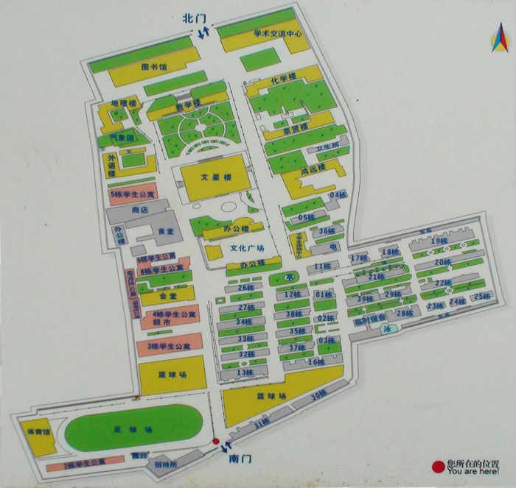

会议地点导图
位置与交通
广西师范学院明秀校区距离南宁火车站全程1.96km（在火车站中华朝阳路口乘坐212路公交车，到衡阳路中站下车即可）

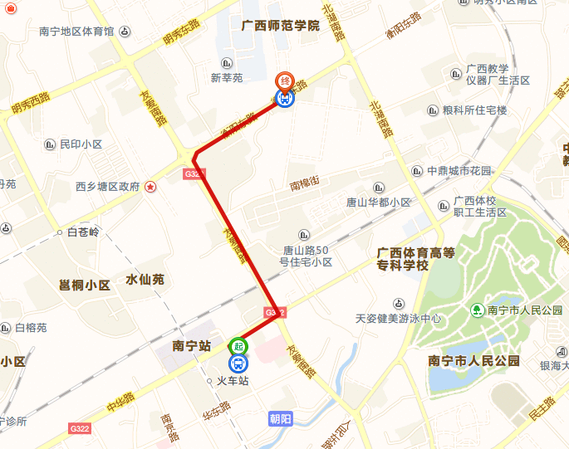

会议地点导图
位置与交通

广西师范学院明秀校区距离南宁火车东站全程14.48km（在火车东站北乘坐K3路车到火车站转乘212路公车中华朝阳路口乘坐212路公交车，到衡阳路中站下车即可）

